Cách tự làm kem chanh dây thơm mát tại nhà
Chanh dây vừa thơm, vừa mát lại rất tốt cho sức khỏe và nhan sắc của chị em phụ nữ đó. Cùng tự làm cho mình những ly kem chanh dây tại nhà vừa an toàn vừa tiết kiệm nào.
Nguyên liệu làm kem chanh dây
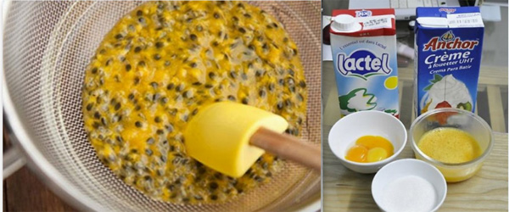
- 125ml nước chanh dây (đã bỏ hạt)
- 250ml kem tươi
- 90ml sữa tươi
- 85gr đường
- 3 lòng đỏ trứng gà
Cách làm kem chanh dây
Bước 1
Hòa sữa cùng một nửa lượng kem tươi vào với đường rùi đun trên lửa vừa. Chỉ đun đến khi sữa gần sôi thôi.
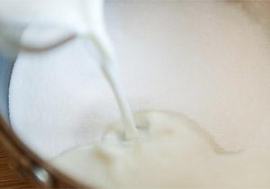
Nếu không thích ăn quá béo thì các bạn có thể thay toàn bộ kem tươi bằng sữa tươi nhé!
Bước 2
Đổ sữa vào với trứng rùi từ từ đánh tan.
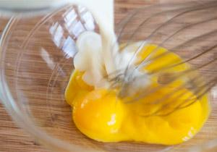
Bước 3
Đun hỗn hợp trứng sữa trên lửa nhỏ. Vừa đun vừa khuấy đều tay cho đến khi trứng có độ sánh.
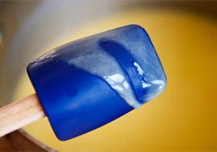
Mách nhỏ: dùng tay quệt một đường trên thìa, nếu đường vạch tay của chúng ta được rõ ràng như trong hình thì có nghĩa là tắt bếp được rồi đấy!
Bước 4
Để cho hỗn hợp trứng sữa nguội thì trộn đều nước chanh dây vào cùng với lượng kem tươi còn lại nha!
Tiếp theo là lọc qua một lần cho kem được mịn.
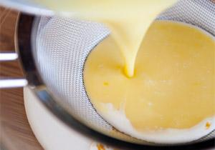
Bước 5
Đến đây, nếu các bạn có máy làm kem thì chỉ việc cho vào máy là xong.
Còn nếu không, ta cho hỗn hợp trên vào ngăn đá rồi cứ sau mỗi 15′ thì lấy ra trộn đều, sau đó lại bỏ vào ngăn đá. Cứ thế cho đến khi kem có độ đặc như ý.
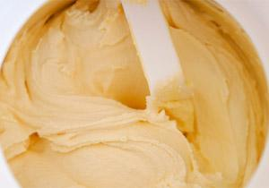
Bước 6
Để kem ngon hơn, trước khi ăn, các bạn trộn thêm một chút nước chanh dây còn nguyên hạt vào kem nhé!

Mách nhỏ: Bạn không thích hạt lợn cợn thì chỉ cần lấy nước là cũng ngon rồi đấy.
Và đây chính là thành quả nhé, măm măm ngay thôi nào!
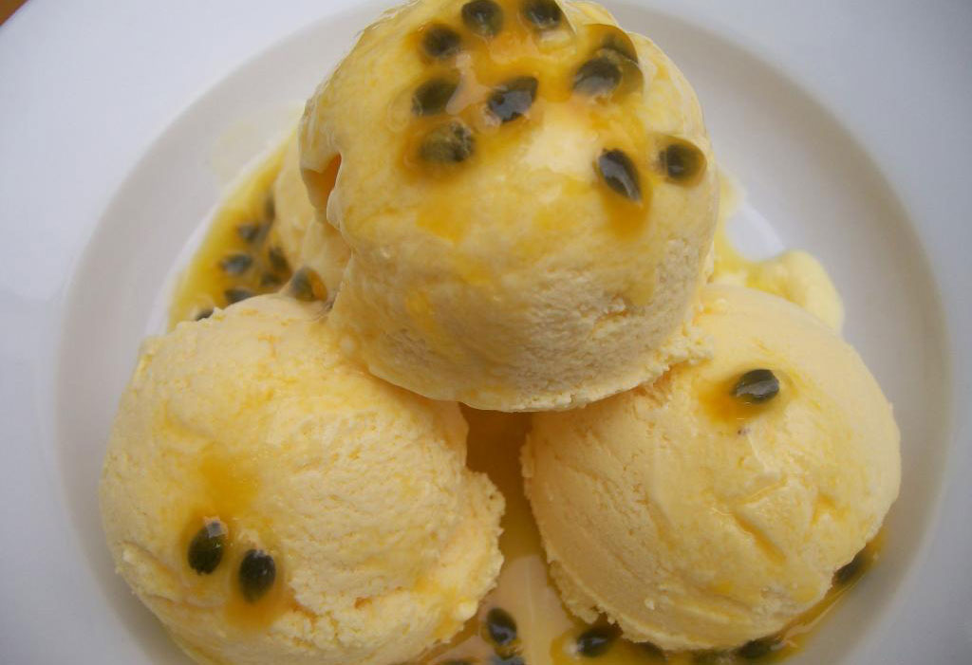
Cách trang trí kem chanh dây tùy vào sở thích của bạn nhé, bạn có thể cho ra ly, ra đĩa hoặc bổ đôi trái chanh dây ra rồi cho kem vào giữa cũng đều bắt mắt hết nhé.

